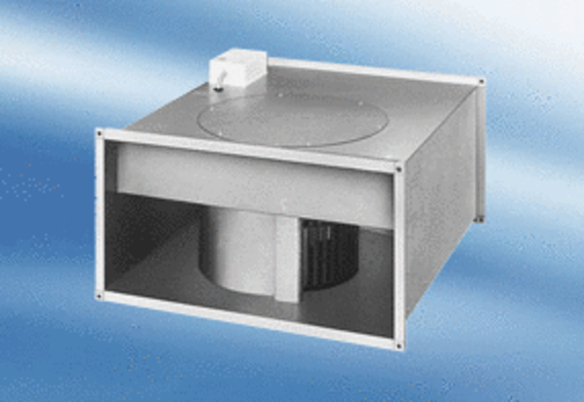Канальный вентилятор EPK 28/4 AКомплект поставки: 1 штукАссортимент:
Номер артикула: 0086.0615Изготовитель: MAICO

